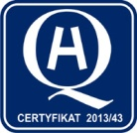
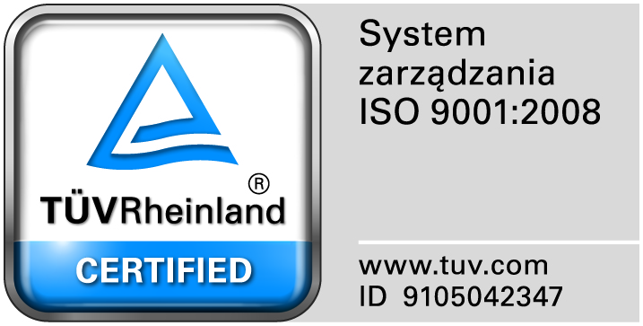
Zamojski Szpital Niepubliczny Sp. z o.o.

22-400 Zamość. ul. Peowiaków 1
www.szpital.com.pl e-mail: zamosc@szpital.com.pl
tel. 84 677-50-00, fax 84 638-51-45

Zamość 2018-01-10

Wszyscy Wykonawcy
biorący udział w postępowaniu

Dot: Przetargu nieograniczonego nr 12/PN/17 na dostawę różnych produktów farmaceutycznych.

ZAWIADOMIENIE O WYBORZE NAJKORZYSTNIEJSZYCH OFERT

I UNIEWAŻNIENIU ZADANIA 2

1. Działając na podstawie art. 92 ust. 1 pkt.1 Prawa zamówień publicznych Zamawiający informuje, że w prowadzonym postępowaniu, wybrano do realizacji zamówienia w poszczególnych zadaniach najkorzystniejsze oferty złożone przez Wykonawców, którzy spełnili wszystkie warunki udziału w postępowaniu a ich oferty odpowiadały wszystkim wymaganiom określonym w specyfikacji istotnych warunków zamówienia.
Wpłynęło 6 ofert. Zamawiający przeprowadził badanie i ocenę złożonych i niepodlegających odrzuceniu ofert na podstawie kryterium określonego w siwz tj; cena 100%
Poniżej przedstawiamy wykaz Wykonawców ze streszczeniem oceny i porównaniem złożonych ofert wraz z przyznaną punktacją.
Dla zadania nr 1- Sanofi-Aventis Sp. z o.o. Ul. Bonifraterska 17, 00-203 Warszawa
Uzasadnienie wyboru: Cena oferty: 117.783,07 zł. uzyskała 100 punktów w kryterium cena.

Dla zadania nr 2- unieważniono na podstawie art. 93 ust.1 pkt. 1 ustawy pzp. -Nie złożono żadnej oferty niepodlegającej odrzuceniu. Brak ofert.

Dla zadania nr 3- Farmacol-Logistyka Sp. z o.o.Ul. Rzepakowa 2, 40-541 Katowice cena 21.160,66 zł.
Wykonawca (nazwa, siedziba i adres) | Kryterium  cena –100% | RAZEM
Farmacol-Logistyka Sp. z o.o.  Ul. Rzepakowa 2, 40-541 Katowice | 100 | 100
Konsorcjum:  PGF URTICA Sp. z o. o. ul. Krzemieniecka 120  54-613 Wrocław oraz Polska Grupa Farmaceutyczna S.A.ul. Zbąszyńska 3, 91-342 Łódź | 99,90 | 99,90
Salus International Sp. z o. o.  Ul. Pułaskiego 9, 40-273 Katowice | 98,00 | 98,00
Uzasadnienie wyboru: oferta uzyskała największą liczbę punktów z uwagi na przyjęte w specyfikacji
istotnych warunków zamówienia kryteria oceny ofert

Dla zadania nr 4- Sanofi-Aventis Sp. z o.o.Ul. Bonifraterska 17, 00-203 Warszawa
Uzasadnienie wyboru: Cena oferty: 112.124,21 zł. uzyskała 100 punktów w kryterium cena

Dla zadania nr 5- Sanofi-Aventis Sp. z o.o.Ul. Bonifraterska 17, 00-203 Warszawa
Uzasadnienie wyboru: Cena oferty: 113.550,61 zł. uzyskała 100 punktów w kryterium cena

Dla zadania nr 6- Konsorcjum:PGF URTICA Sp. z o. o. ul. Krzemieniecka 120
54-613 Wrocław oraz Polska Grupa Farmaceutyczna S.A.ul. Zbąszyńska 3, 91-342 Łódź cena 9.180,00 zł.
Wykonawca (nazwa, siedziba i adres) | Kryterium  cena –100% | RAZEM
Konsorcjum:  PGF URTICA Sp. z o. o. ul. Krzemieniecka 120  54-613 Wrocław oraz Polska Grupa Farmaceutyczna S.A.ul. Zbąszyńska 3, 91-342 Łódź | 100 | 100
Bialmed Sp. z o.o.  Ul. Marii Konopnickiej 11 a, 12-230 Biała Piska | 9,10 | 9,10
Uzasadnienie wyboru: oferta uzyskała największą liczbę punktów z uwagi na przyjęte w specyfikacji
istotnych warunków zamówienia kryteria oceny ofert

Dla zadania nr 7-Salus International Sp. z o. o. Ul. Pułaskiego 9, 40-273 Katowice cena oferty: 4.272,62zł.
Wykonawca (nazwa, siedziba i adres) | Kryterium  cena –100% | RAZEM
Salus International Sp. z o. o.  Ul. Pułaskiego 9, 40-273 Katowice | 100 | 100
Farmacol-Logistyka Sp. z o.o.  Ul. Rzepakowa 2, 40-541 Katowice | 87,90 | 87,90
Konsorcjum:  PGF URTICA Sp. z o. o. ul. Krzemieniecka 120  54-613 Wrocław Oraz Polska Grupa Farmaceutyczna S.A.  ul. Zbąszyńska 3, 91-342 Łódź | 74,40 | 74,40
Sanofi-Aventis Sp. z o.o.  Ul. Bonifraterska 17, 00-203 Warszawa | 62,90 | 62,90
ASCLEPIOS S.A.  Ul. Hubska 44 , 50-502 Wrocław | 54,90 | 54,90
Uzasadnienie wyboru: oferta uzyskała największą liczbę punktów z uwagi na przyjęte w specyfikacji
istotnych warunków zamówienia kryteria oceny ofert

Dla zadania nr 8- Konsorcjum:PGF URTICA Sp. z o. o. ul. Krzemieniecka 120
54-613 Wrocław oraz Polska Grupa Farmaceutyczna S.A.ul. Zbąszyńska 3, 91-342 Łódź cena oferty: 34.155,00zł. uzyskała 100 punktów w kryterium cena

Dla zadania nr 9-Salus International Sp. z o. o. Ul. Pułaskiego 9, 40-273 Katowice cena oferty: 32.985,41zł.
Wykonawca (nazwa, siedziba i adres) | Kryterium  cena –100% | RAZEM
Salus International Sp. z o. o.  Ul. Pułaskiego 9, 40-273 Katowice | 100 | 100
Farmacol-Logistyka Sp. z o.o.  Ul. Rzepakowa 2, 40-541 Katowice | 99,70 | 99,70
Uzasadnienie wyboru: oferta uzyskała największą liczbę punktów z uwagi na przyjęte w specyfikacji
istotnych warunków zamówienia kryteria oceny ofert

2.Umowy zawarte zostaną w terminie określonym w art. 94 ust.1 pkt. 2.ustawy pzp.
Podstawą prawną dokonanego wyboru jest art. 91 ust. 1 Pzp oraz Kodeks Cywilny
3. Działając na podstawie art. 92 ust. 1 pkt. 2 Prawa zamówień publicznych Zamawiający informuje, że w prowadzonym postępowaniu nie został wykluczony żaden Wykonawca.

Środki ochrony prawnej
Od niniejszej decyzji przysługują środki ochrony prawnej określone w ustawie z dnia 29 stycznia 2004 roku Prawo zamówień publicznych - dział VI "Środki ochrony prawnej".

Dziękujemy za udział w postępowaniu i złożenie ofert.

